Evidencias de ejecución de Mars Photos
  - Práctica de obtención de datos de Internet
Estudiante: Erick Alexander Moreira Bailón
Carrera: Ingeniería de Software
Materia: Aplicaciones Móviles Nativas · Sexto nivel
Fecha de ejecución: 11 de noviembre de 2026 · Ecuador UTC−5
La aplicación se compiló y ejecutó en un emulador Android. La consulta al servicio REST recuperó 838 registros. Las capturas de este informe muestran la ejecución real en los estados de éxito, carga y error por falta de conexión.

Repositorio y práctica
Repositorio de GitHub · Mars Photos App
Codelab oficial · Cómo obtener datos de Internet
Este codelab solicita obtener y deserializar los datos y mostrar su cantidad. La visualización de fotografías en una cuadrícula pertenece a una práctica posterior de la misma unidad.

Entorno y verificación
Emulador: Cupcake_API29 · Android 10 API 29 · x86_64
Pantalla: 1080 × 1920 píxeles
Paquete: com.example.marsphotos · Versión 1.0
Compilación: Gradle 8.12 · Android Gradle Plugin 8.8.0 · JDK 17
Resultado: gradlew.bat assembleDebug — BUILD SUCCESSFUL
La revisión del código confirmó el permiso INTERNET, la solicitud GET a /photos con Retrofit, el modelo MarsPhoto con @Serializable y @SerialName, y la actualización de estados con ViewModel y corrutinas. No fue necesario modificar el código de la aplicación para ejecutar los casos de esta práctica.
Procedencia: capturas PNG directas del emulador mediante Android CLI, sin edición de su contenido. El reloj de la barra del emulador utiliza UTC; la fecha del informe corresponde a Ecuador. Código ejecutado: bba6238715536fbb91231444003dfccdeca80116.

Consulta exitosa al servicio web
Con Wi-Fi y datos habilitados, se inició la app y se esperó la respuesta de la API. La pantalla mostró “Success: 838 Mars photos retrieved”, confirmando la recepción y deserialización de los registros.
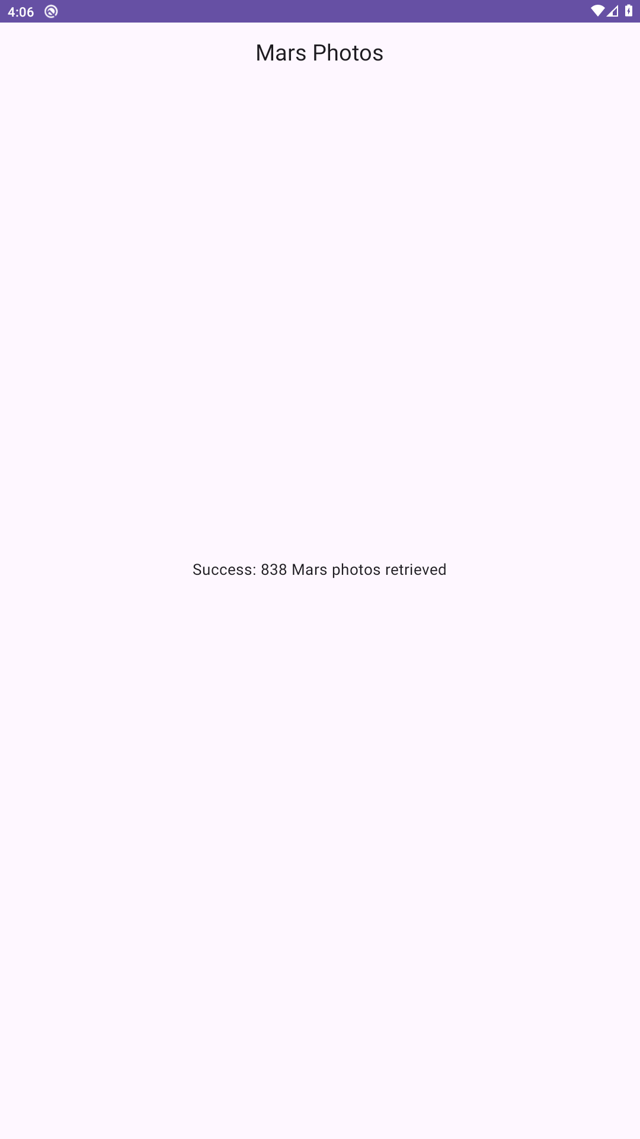
Figura 1. Estado de éxito con 838 registros recibidos del servicio REST.
Servicio consultado: https://android-kotlin-fun-mars-server.appspot.com/photos
El valor 838 corresponde a esta ejecución; la cantidad puede cambiar si se actualiza el contenido del servidor.

Carga durante la solicitud de red
Se ralentizó temporalmente la red del emulador con un retardo de 5000 ms y velocidad GSM. Al reiniciar la app, se capturó el indicador mientras la solicitud seguía pendiente. La configuración de red normal se restauró después de la captura.
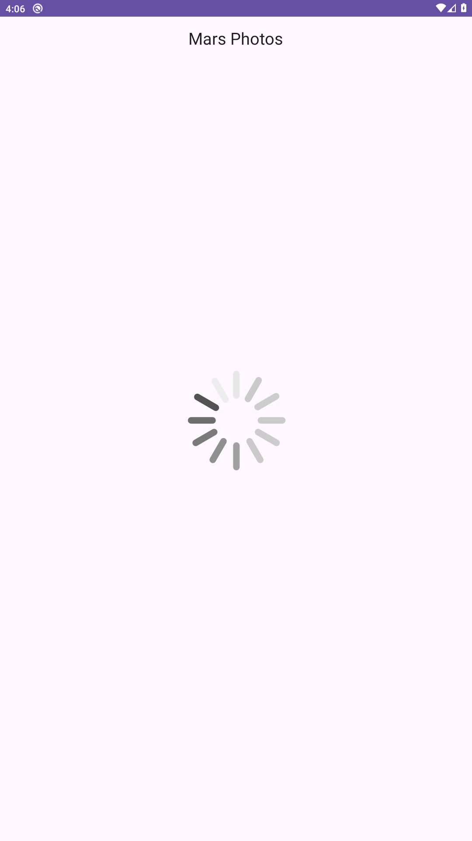
Figura 2. Estado de carga durante una solicitud real con red ralentizada.
Este estado corresponde a MarsUiState.Loading y utiliza el recurso gráfico loading_img. La captura se obtuvo sin introducir esperas artificiales ni cambios en el código de la app.

Error por falta de conexión
Se deshabilitaron Wi-Fi y datos móviles del emulador y se volvió a iniciar la aplicación. La pantalla mostró “Failed to load” y el icono de conexión interrumpida, sin cierre de la app durante la prueba.
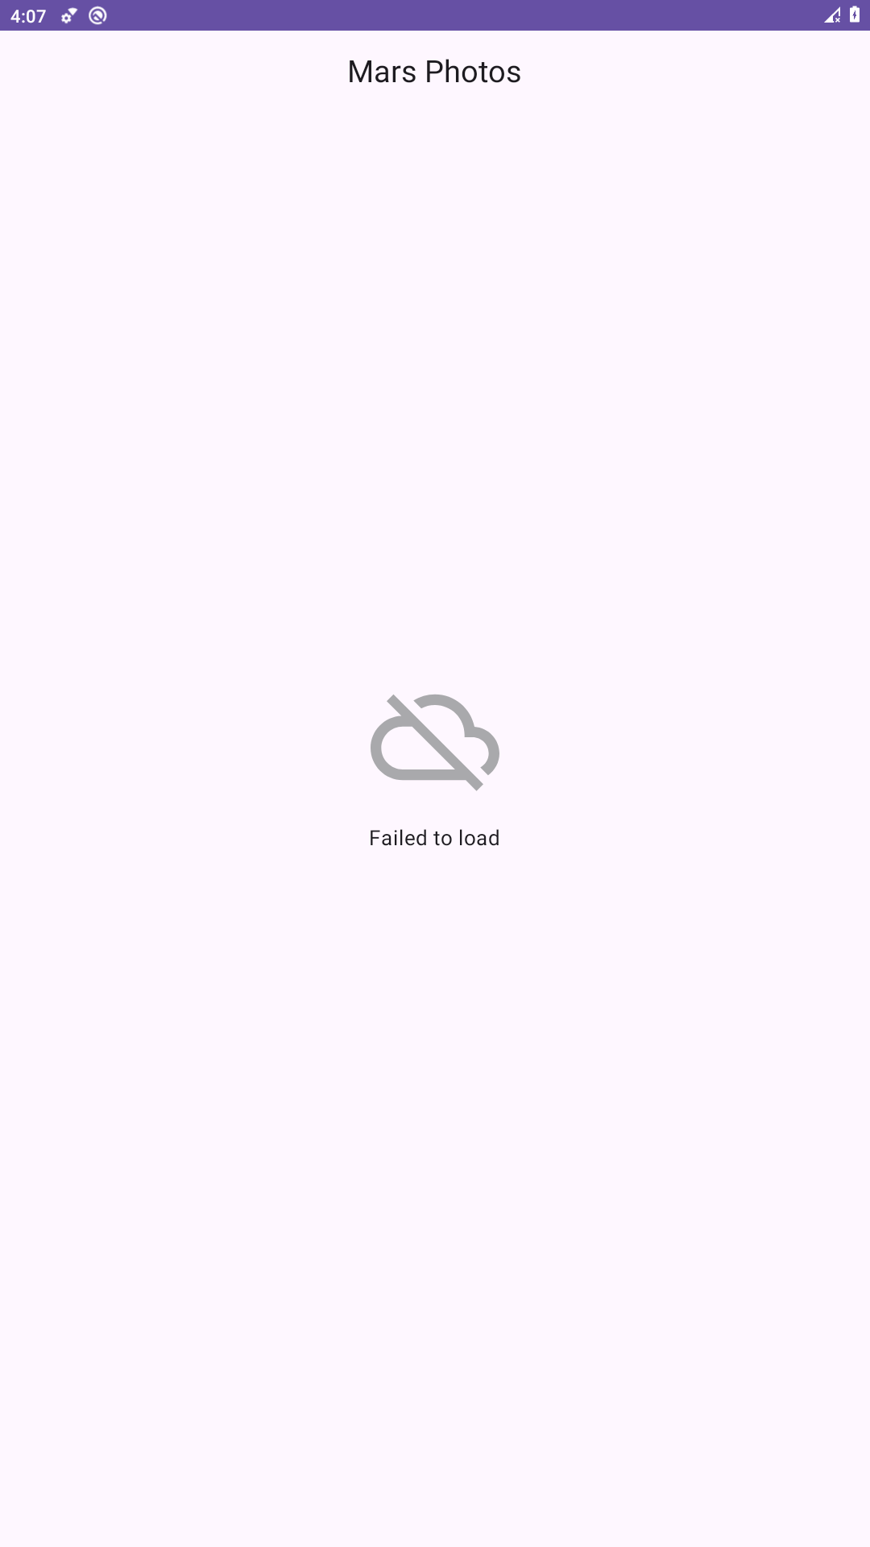
Figura 3. Estado de error al ejecutar la app sin conectividad.
Recuperación: se restablecieron Wi-Fi y datos y se reinició la app. Se comprobó nuevamente el mensaje de éxito con 838 registros. Esta versión vuelve a consultar al iniciarse; la pantalla de error no incluye un botón de reintento.
Resultado: la ejecución comprobó los tres estados previstos en la práctica y la recuperación al volver a iniciar con conexión disponible.

